Владельцы большегрузов могут включать в расходы по налогу на прибыль всю сумму платы в системе «Платон»
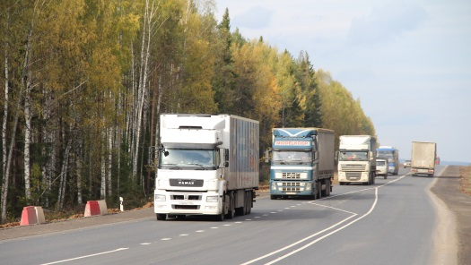
Межрайонная ИФНС России № 3 по Архангельской области и Ненецкому автономному округу сообщает, что с 1 января 2019 года отменяется вычет по транспортному налогу в размере платы за вред, который транспорт с разрешенной максимальной массой свыше 12 т причиняет дорогам федерального значения. В связи с этим упраздняется ограничение на учет расходов по налогу на прибыль – теперь всю сумму платы можно будет учитывать в составе прочих расходов (Федеральный закон от 03.07.2016 N 249-ФЗ).
Раньше организация не могла уменьшить налоговую базу по этому налогу на сумму платы в счет возмещения вреда, причиняемого автодорогам общего пользования федерального значения большегрузами, зарегистрированными в системе «Платон» (п.48.21 ст.270,п.2 ст.362 НК РФ).

